AD-SOYAD :
SINIF-NO :
A) Vücudumuz değişik iç salgı bezlerinden oluşur. Bu iç salgı bezleri hormonlar salgılar. Hangi eşey bezi hangi hormonu salgılar? 13 Puan

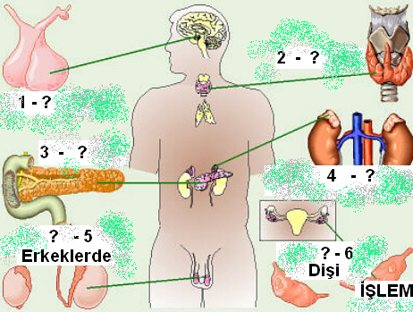

İç Salgı Bezi Salgıladığı Hormon
- ……………………….., ………………………..,

- ……………………….., ………………………..,

- ……………………….., ………………………..,

- ……………………….., ………………………..,

- ……………………….., ………………………..,

6- ……………………….., ………………………..,

B) Aşağıdaki kavramlardan birbiri ile uygun olanları eşleştiriniz.5 puan
1.Hipofiz (………) | a) Nöron
2.Kimyasal olayları düzenler (……..) | b) Emilim
3.Pankreas (……..) | c) Diğer iç salgı bezlerinin çalışmasını denetler
4.Villuslar tarafından gerçekleştirilir (……….) | d) Kan şekerini ayarlar
5.Sinir hücresi olarakta söylenir (…………) | e) Tiroit

C) Aşağıdaki çoktan seçmeli soruları
cevaplayınız.5X10=50 PUAN

1- Aşağıdakilerden hangisi insanda doğuştan gelen bir reflekstir?
A) Daha önceden eli yanan bir çocuğun sıcak sobadan uzaklaşması
B)Günde üç öğün yiyen bir insanın, öğün vakti geldiğinde açlık hissetmesi
C)Karanlık ortamdan aydınlık ortama aniden geçildiğinde gözlerin kısılması
D) Keman çalmayı unutmuş olan birinin bir süre sonra tekrar çalabilmesi

2- Türkiye-İngiltere maçını izleyen Ahmet ,Türk futbolcunun gole doğru gidişini büyük bir heyecanla izliyor.
Ahmet’in bu esnada kanında hangi hormonda ani bir artış olur?
A)İnsülin B)Adrenalin C)Tiroksin D)Glukagon

3- Aşağıdakilerden hangisi vücudumuzdan uzaklaştırılması gereken atık maddelerden biri değildir?
A) Üre B)Karbondioksit C)Glikoz D)Tuz
4- Aşağıdaki tabloya göre kaç nolu tüplerde kimyasal sindirim gerçekleşir?

 | SALGILAR
MADDELER | TÜKÜRÜK | MİDE ÖZSUYU | SAFRA
Nişasta |   1 |   4 |   7
Protein | 2 | 5 | 8
yağ | 3 | 6 | 9

A) 1-2-4 B1-5 C)3-5-6 D)7-8-9

5-
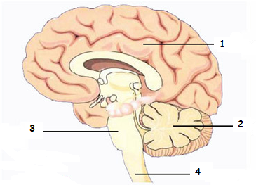
Yandaki şekilde sağlıklı bir insanın beyninin enine kesiti gösterilmiştir.

Buna göre,aşağıdaki ifadelerden hangisi yanlıştır?

A)Futbol kurallarını öğrenen bir öğrencide 1.kısım görev alır.
B)2.Kısımda vücudun dengesini sağlayan merkezler bulunur.
C)3.Kısmın ağır bir şekilde tahrip olması durumunda kişi ölür.
D)4.Kısım düşünerek ve isteyerek yapılan davranışları denetler.

6- Aşağıda iç salgı bezleriyle ilgili bir kavram haritası verilmiştir.
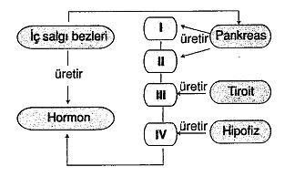
Kavram haritasında yer alan I, II, III ve IV numaralı kutucukların eşleştirilmesi aşağıdaki gibi yapılmıştır.Yapılan eşleştirmelerden hangisi yanlıştır?

A)I=insülin B) II=glukagon
C)III=tiroksin D)IV=adrenalin

7- Aşağıdaki besinlerden hangisi sindirilmeden doğrudan kana geçer?
A) Protein B) Yağ
C) Vitamin D) Karbonhidrat

8- Proteinli besinlerin doku hücrelerinde metabolizmaları sonucu oluşan atık ürünler ve dönüşümlerini aşağıdaki şekilde özetleyen Ebru I, II ve III numaralı yerlere aşağıdaki seçeneklerden hangisinde belirtilen maddeleri yazmalıdır?
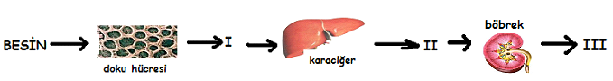

 | I | II | III
A) | Amonyak | Üre | İdrar
B) | Üre | İdrar | Amonyak
C) | Üre | amonyak | İdrar
D) | İdrar | amonyak | Üre
9-
Fiziksel sindirim besinlerin ağızda ve midede küçük parçalara ayrılmasıdır. Kimyasal sindirim ise besinlerin yapıtaşlarına ayrılmasıdır. Kimyasal sindirim sadece ince bağırsakta gerçekleşir.

Mehmet’in fiziksel ve kimyasal sindirimle ilgili olarak söyledikleri ile ilgili olarak aşağıdaki yorumlardan hangisi doğru olur.
A) Fiziksel sindirimi doğru tanımlamıştır, ancak nerede gerçekleştiğini yanlış bilmektedir.
B) Fiziksel sindirimle kimyasal sindirimin tanımlarını karıştırmaktadır.
C) Kimyasal sindirimin nerede gerçekleştiğini bilmemektedir.
D) Kimyasal sindirimin tanımını ve fiziksel sindirimin nerede gerçekleştiğini yanlış bilmektedir.

10- Aşağıdakii tabloda vücudumuzla ilgili bazı olaylar verilmiştir.
Buna göre, numaralandırılan olaylardan hangisinin merkezi omurilik soğanıdır?
1. Yutkunmak | 2. Acıkmak | 3. Gürültüden irkilmek
4. Örgü örmek | 5. Nefes alma | 6. Konuşmak
7. Damarlarda genişleme ve büzülme | 8. Yüzmek | 9. İşitmek

A) 2, 3, 5, 9 B) 1, 5, 6 C) 2, 5, 9 D) 1, 5, 7

D) Aşağıda sindirim sırasında gerçekleşen bazı olaylar ve sindirim çeşitleri verilmiştir.Her bir sindirim olayı sırasında gerçekleşen sindirim çeşidini belirleyiniz.Belirlediğiniz sindirim çeşidine ait kutucuğa (X) işareti koyunuz. (6 puan)
E) Aşağıdaki bilgiler doğru ise (D), yanlış ise (Y) harfini işaretleyiniz.10 PUAN
Mekanik sindirim | Kimyasal sindirim | SİNDİRİM OLAYI
 |  | Çiğneme ile yiyeceklerin parçalanması
 |  | Midede sindirim enzimleri ile proteinlerin parçalanması
 |  | Midenin kasılıp gevşemesi ile yiyeceklerin parçalanması
 |  | Tükürük salgısı ile karbonhidratların parçalanması
 |  | İnce bağırsakta pankreas öz suyu ile yağ ,protein ve karbonhidratların parçalanması
 |  | İnce bağırsakta safra salgısı ile yağların parçalanması
1-) Yutakda sindirim olmaz. | D | Y
2-) Gastrit boşaltım sistemi hastalığıdır. | D | Y
3-) Böbreklerimizin sağlığı için çok az su içmeliyiz. | D | Y
4-) Böbreklerin temel birimine nefron denir. | D | Y
5-) Nefes alma, yutma öksürme gibi olayları omurilik soğanı kontrol eder. | D | Y
6-) Safra sıvısı proteinlerin mekanik sindirimini yapar. | D | Y
7-) Testesteron hormonu erkeklik hormonudur. | D | Y
8-) Proteinler yapıcı onarıcıdır. | D | Y
9-) İnsülin hormonu kan şekerini arttırır. | D | Y
10-) Böbreklerimiz sindirim sistemi organlarından birisidir | D | Y
F) Aşağıda verilen olayları kontrol eden merkezi sinir
Sistemi organlarına ait harfleri karşılarına yazınız? (10p)
Yutkunmak ____
Öğrenme ____
A-BEYİN
B-BEYİNCİK
C-OMURİLİK SOĞANI
D-OMURİLİK
İp üstünde yürümek ____
Hafıza, zekâ ____
Nefes almak ____
İğne batan elin çekilmesi ____
Göz kırpmak ____
Kalbin çalışması ____
Solunum yapmak ____
Bisiklet sürme ____

G) Sinir sisteminin çalışması ile iç salgı bezlerinin çalışmasını karşılaştırınız.6 puan

Cevap:

Not:Sınav süresi 40 dakikadır.

BAŞARILAR…..

Özlem ZÜNBÜL
Fen ve Teknoloji Öğrt.

